

ПАМЯТКА
ПО ПРОВЕДЕНИЮ АКЦИИ
«МИНУТА ТЕЛЕФОНА ДОВЕРИЯ»

Цель акции: информирование о работе детского телефона доверия и мотивирование детей и подростков обращаться за помощью в трудных жизненных ситуациях.
Предлагаемая информация для доведения до сведения детей:
«Телефон Доверия 8-800-2000-122 (короткий номер 124) как ресурс поддержки»
В любой момент нашей жизни может потребоваться психологическая помощь. Дети и их родители могут позвонить на бесплатный круглосуточный телефон доверия 8-800-2000-122 или 124. По этому телефону можно получить консультацию, совет как поступить в той или иной ситуации при возникающем конфликте в семье, между сверстниками, проблеме родителей и детей. На звонки отвечают опытные психологи, прошедшие специализированное обучение.

Телефоны доверия в настоящее время очень популярны во всем мире. Дети/подростки звонят и советуются, как лучше поступить. Ведь не в каждой ситуации хватает своего опыта, а решение нужно принять.

Телефон доверия открыт для каждого человека. Не имеет значения возраст звонящего, место жительства, состояние здоровья. Любой человек имеет право быть принятым, выслушанным и получить помощь.

Помощь на телефоне доверия всегда анонимна (позвонивший может не сообщать свое имя, адрес или другие данные, номер телефона не определяется) и конфиденциальна (содержание вашей консультации с психологом не подлежит разглашению, запись разговора не производится).

8 800 2000 122 или 124 - единый общероссийский номер детского телефона доверия - просто позвони в трудную минуту. Служба детского телефона доверия работает круглосуточно, анонимно и бесплатно, с домашнего и мобильного телефонов. Если линия занята, позвони в другое время. Будь настойчив в решении своих проблем.

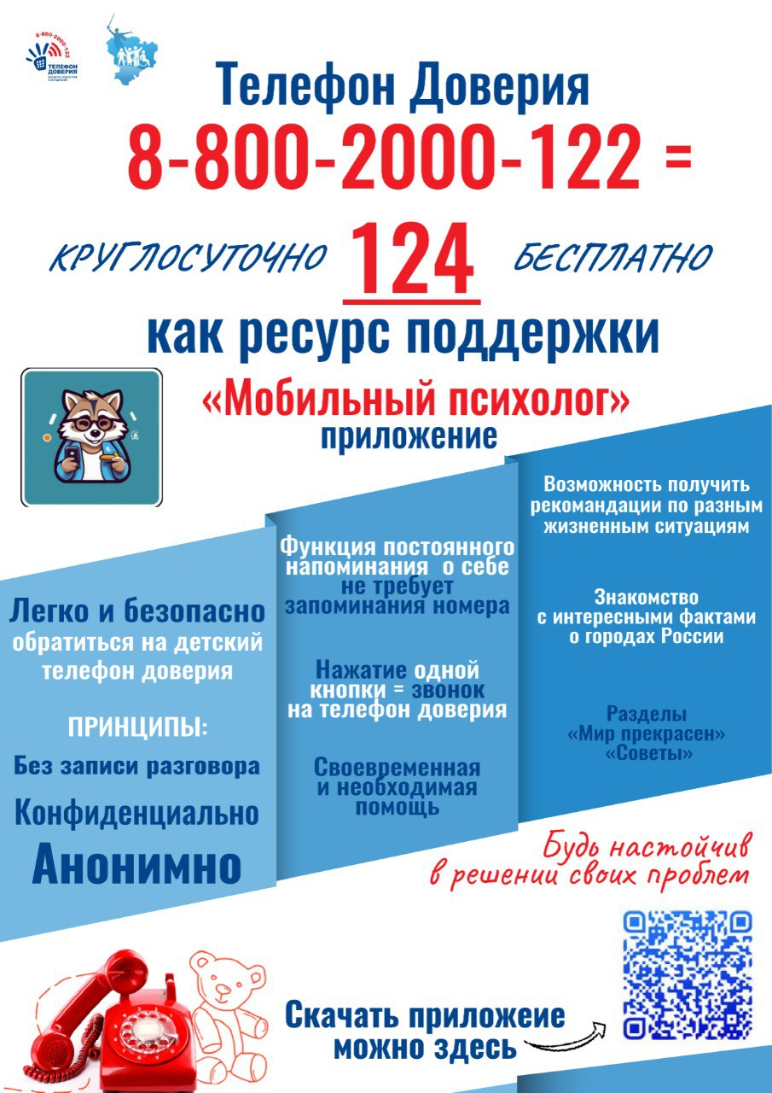

- Статья «Шпаргалка для родителей. Рекомендации детского телефона доверия» Часть 7. Ссылка: https://elanskie-vesti.ru/news/media/2025/1/19/shpargalki-dlya-roditelej-rekomendatsii-detskogo-telefona-doveriya-chast-7/.
- «Шпаргалки для родителей: рекомендации детского телефона доверия», часть 8. Ссылка: https://frolinfo.ru/shpargalki-dlya-roditelej-rekomendacii-detskogo-telefona-doveriya-chast-8/ -
- Шпаргалки для родителей, часть 9. https://nhv-vesti.ru/news/media/2025/12/5/shpargalki-dlya-roditelej-rekomendatsii-detskogo-telefona-doveriya-chast-9/.
- Статья «Укрепление детско-родительских отношений – залог безопасного детства». Ссылка: https://vk.ru/wall-199714086_3632.

- Статья «Буллингу – нет! ДТД 124 всегда рядом». Ссылка: https://zaryagazeta.ru/news/media/2025/1/27/davajte-skazhem-bullingu-net/ .
- Информационные материалы, созданные Фондом поддержки детей, находящихся в трудной жизненной ситуации (видо и аудио ролики, макеты печатной продукции, интернет-баннеры) на сайте Фонда (актуализированные с номером 124) https://disk.yandex.ru/d/tZVvxld3w5EAZg.
- Методические материалы сайта «Детский телефон доверия» - для детей, родителей и специалистов, работающих с детьми (www.telefon-doveria.ru).

